Valsts sociālās aprūpes centrs „Kurzeme” īsteno Eiropas sociālā fonda projektu „Esošo pakalpojumu pilnveidošana un jauna attīstīšana darbam ar personām ar funkcionāliem traucējumiem VSAC „Kurzeme” filiālēs”

Valsts sociālās aprūpes centrs „Kurzeme” 2011.gada 1.jūlijā ir uzsācis Eiropas sociālā fonda (turpmāk – ESF) projekta „Esošo pakalpojumu pilnveidošana un jauna attīstīšana darbam ar personām ar funkcionāliem traucējumiem VSAC „Kurzeme” filiālēs” Nr.1DP/1.4.1.2.4./10/APIA/NVA/007 (turpmāk – Projekts) realizāciju. Projekta kopējais budžets ir Ls 92 128 un tā ieviešanas laiks plānots līdz 2012.gada 31.decembrim.
Projekts ir vērsts uz VSAC „Kurzeme” sešu filiāļu sniegto sociālo pakalpojumu pilnveidošanu un jaunu integratīvu un alternatīvu pakalpojumu veidošanu, dodot ieguldījumu gan klientu sociālās rehabilitācijas pilnveidošanai, gan, sniedzot atbalstu personu ar funkcionāliem traucējumiem integrācijai no institucionālās aprūpes iestādēm patstāvīgai dzīvei.
Projekta mērķis ir – VSAC „Kurzeme” esoša sociālās aprūpes un rehabilitācijas pakalpojuma pilnveidošana un jauna, integratīva un alternatīva pakalpojuma ieviešana, kurš līdz šim nav bijis pieejams, lai paplašinātu pakalpojumu saņemšanas iespējas un nodrošinātu atbalstu integrācijai sabiedrībā un darba tirgū personām ar funkcionāliem traucējumiem.
Projekta tiešā mērķauditorija ir personas ar funkcionāliem traucējumiem (personas ar smagu un dziļu garīgu atpalicību, personas ar garīgu atpalicību, bet ar iespējām integrēties sabiedrībā/darba tirgū, veci cilvēki ar demenci), kuriem filiālēs sniegtie pakalpojumi nav pieejami pietiekamā apjomā un kvalitātē (pieprasījums pēc pakalpojumiem ir lielāks nekā VSAC „Kurzeme” pašreizējās iespējas nodrošināt pakalpojumu). Projekta ietvaros darbam ar visām trim grupām tiks veidotas atbilstošas programmas un metodikas, kā arī veikti pasākumi darba prasmju attīstīšanai personām, kuri gan dzīvo ilgstošas sociālās aprūpes institūcijās, gan atrodas ārpus ilgstošām aprūpes institūcijām, un, kuri pēc sociālās rehabilitācijas programmas realizācijas, būs spējīgi dzīvot pēc iespējas patstāvīgāk Pusceļa mājās vai Grupu dzīvokļos.
Projekta ietvaros galvenie plānotie rezultāti:
- sociālās aprūpes un rehabilitācijas programmas un metodikas izstrāde jauna pakalpojuma „atelpas brīža pakalpojuma ģimenēm, kuru aprūpē ir personas ar garīga rakstura traucējumiem” ieviešanai;
- metodikas un sociālās rehabilitācijas programmas izstrāde darbam ar augstāk minētajām mērķa grupām un aprobācija visās VSAC „Kurzeme” filiālēs;
- sociālā darba speciālistu apmācības un supervīzija;
- projekta rezultātu izvērtēšana un izplatīšana u.c.
Projekta rezultāti ir būtisks turpinājums iesāktajam darbam infrastruktūras sakārtošanas pasākumiem VSAC „Kurzeme” filiālēs, dodot nepieciešamo atbalstu pilnvērtīgai infrastruktūras izmantošanai sociālo riska grupu integrācijas procesa veicināšanā.

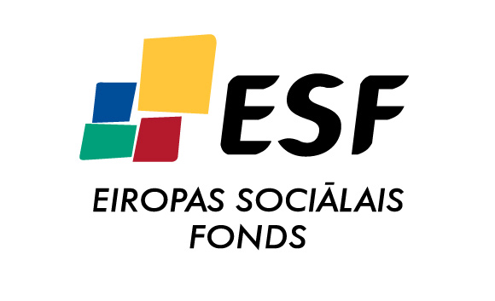
Ieguldījums Tavā nākotnē!

